*Федеральное государственное бюджетное образовательное учреждение* *высшего образования*

|  |  |
| --- | --- |
| **Gerb-BMSTU_01** | ***«Московский государственный технический университет  имени Н.Э. Баумана»***  ***(национальный исследовательский университет)***  ***(МГТУ им. Н.Э. Баумана)*** |

ФАКУЛЬТЕТ \_\_\_\_ИНФОРМАТИКА И СИСТЕМЫ УПРАВЛЕНИЯ\_\_\_\_\_\_\_\_

КАФЕДРА \_\_\_\_\_\_Компьютерные Системы и сети (ИУ6)\_\_\_\_\_\_\_\_\_\_\_

**Отчет**

**по домашнему заданию № 2**

**Название домашнего задания:**

Часть 1. Обработка одномерных массивов

Часть 2. Обработка матриц

Часть 3. Применение множеств

Часть 4. Создание модулей. Процедурный тип параметров

**Дисциплина:** Основы программирования



Студент гр. ИУ6-13Б**\_ \_\_\_\_\_\_**30.10.2022**\_\_** \_\_В. К. Залыгин**\_\_\_\_**

(Подпись, дата) (И.О. Фамилия)

Преподаватель  **\_\_\_\_\_\_\_\_\_\_\_\_\_\_\_\_\_\_ \_\_\_\_\_\_\_\_\_\_\_\_\_\_\_\_\_\_**

(Подпись, дата) (И.О. Фамилия)

Москва, 2022

**Часть 1. Обработка одномерных массивов**

**Цель работы**

Написание алгоритма для обработки одномерных массивов.

**Задание**

Упорядочить вещественный массив А(n), n<50 по возрастанию, используя метод сортировки вставкой.

**Проект программы**

**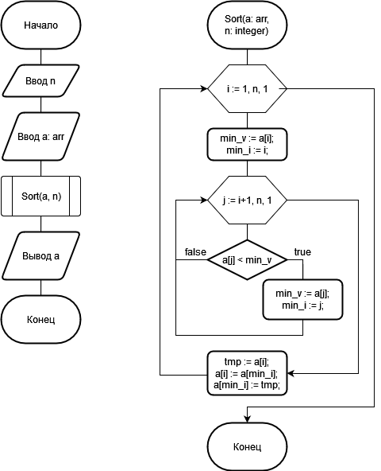**

Рисунок 1 - схема алгоритма

**Текст программы**

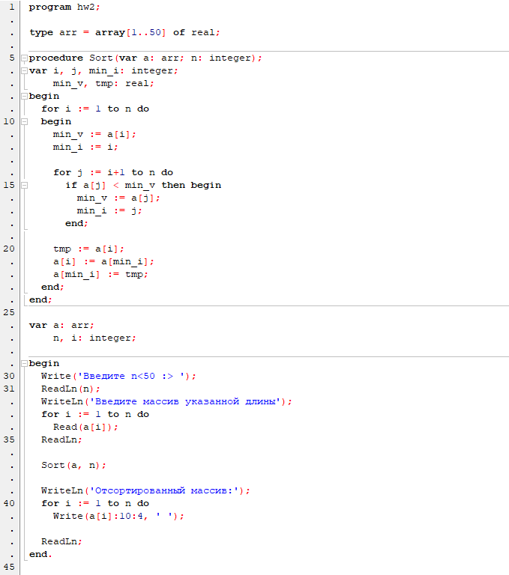

Рисунок 2 - код программы

**Тестовые данные**

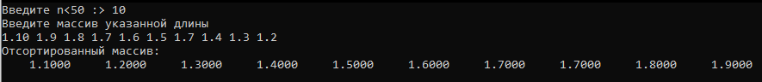

Рисунок 3 - пример работы программы

**Вывод**

Были изучены принципы построения программ для обработки одномерных массивов, изучен алгоритм сортировки методом вставки.

**Часть 2. Обработка матриц**

**Цель работы**

Изучение принципов работы с матрицами в языке программирования Pascal.

**Задание**

Задано натуральное число ***k***. Найти сумму тех элементов целочисленной матрицы ***A(n,m)***, n,m<=10, сумма индексов которых не превышает ***k***. Вывести исходную матрицу, найденную сумму и элементы, из которых она сформировалась.

**Проект программы**

**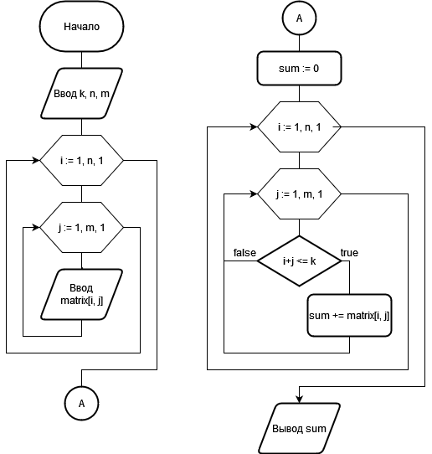**

Рисунок 4 - схема алгоритма

**Текст программы**

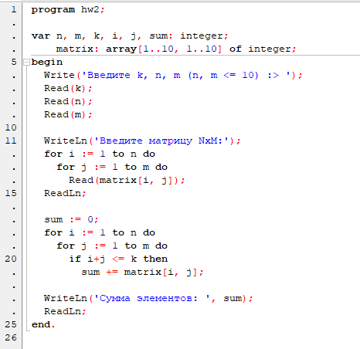

Рисунок 5 - код программы

**Тестовые данные**

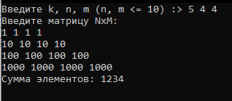

Рисунок 6 - пример работы программы

**Вывод**

Были изучены принципы обработки матриц в языке Pascal.

**Часть 3. Применение множеств**

**Цель работы**

Изучение принципов работы множеств и их применений.

**Задание**

Составить программу, используя множественный тип.

Дана непустая последовательность слов из букв латинского алфавита: слова разделены пробелами, за последним словом стоит восклицательный знак. Вывести в алфавитном порядке все строчные согласные, которые входят более чем в одно слово.

**Проект программы**

**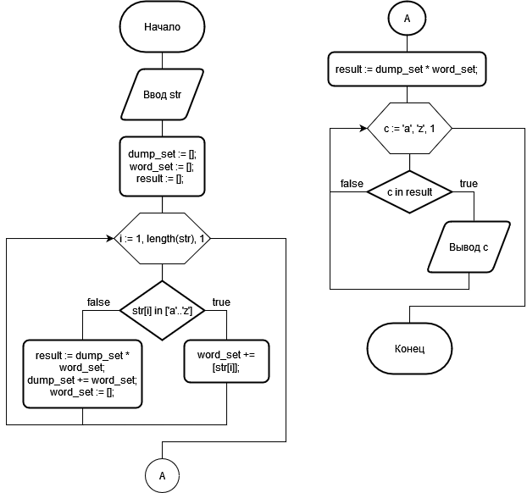**

Рисунок 7 - схема алгоритма

**Текст программы**

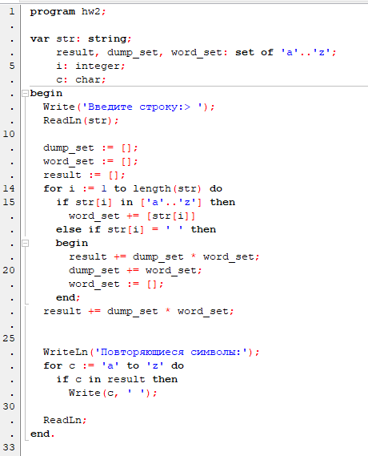

Рисунок 8 - код программы

**Тестовые данные**



Рисунок 9 - пример работы

**Вывод**

Были изучены принципы работы множеств и алгоритмы их использования.

**Часть 4. Создание модулей. Процедурный тип параметров**

**Цель работы**

Изучить понятие модуля в языке Pascal, применение процедурных типов параметров

**Задание**

Разработать модуль, содержащий указанную процедуру. Написать тестирующую программу.

Составить подпрограмму-процедуру KOR отыскания максимального отрицательного корня уравнения f(x)=0 c точностью 0.01.

Функцию f(x) передать в процедуру через параметр. В основной программе использовать процедуру для решения уравнений -x2+sin(x/2)=-1 и x5+3x3+x2+1=0.

**Проект программы**

**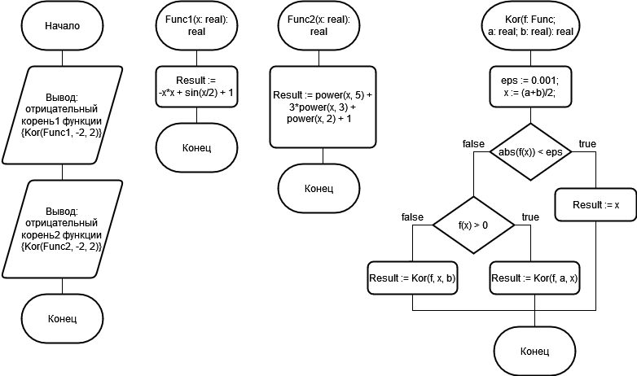**

Рисунок 10 - схема алгоритма

**Текст программы**

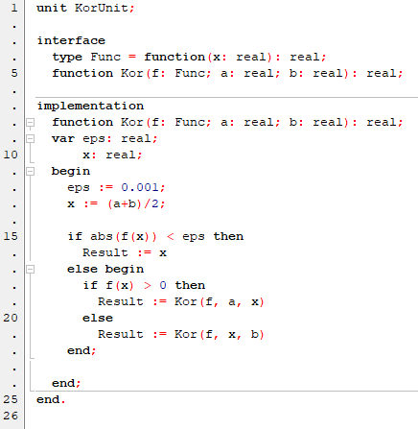

Рисунок 11 - код модуля KorUnit

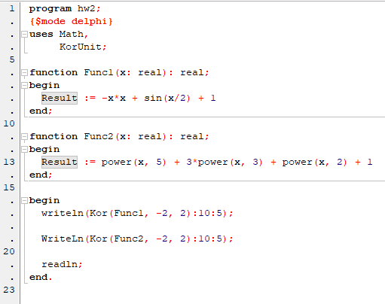

Рисунок 12 - код основной подпрограммы

Примечание: для корректной компиляции программы необходимо использовать флаг $mode delphi, который разрешает использование процедурных типов в параметрах.

**Тестовые данные**

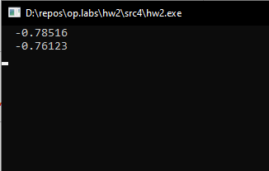

Рисунок 13 - результат вычисления отрицательных корней

**Вывод**

Были изучены процедурные типы и их применение. Изучена система модулей, дающая возможность структурирования процедурных программ.